Für was ist der E-Mail Dumbster?
Der Dumbster ist ein kleines Java-Programm, welches Email empfangen kann und diese in einer Konsole anzeigt. Gedacht ist der Dumbster dafür, dass man Prozesse und deren Mailversand testen zu können, ohne die Teilnehmer am Prozess, mit scheinbar produktiven Mails anzuschreiben.

Starten von Dumbster

Windows
Unter Windows kann man die mitgelieferte „dumbster.bat“ mit einem Doppelklick öffnen.

Linux
Unter Linux muss man das Shellscript „dumbster.sh“ mit folgenden Befehlt ausführen:
./dumbster.sh
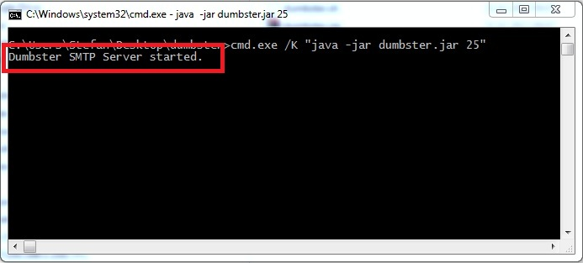
Danach erscheint folgendes Fenster was den korrekten Start des Dumbsters bestätigt:

Konfiguration Clientprofil
Damit der Dumbster die Mails auch empfangen kann, müssen wir T!M - Task !n Motion noch mitteilen, dass es zu unserem SMTP-Server mailt und nicht mehr an einen Produktiven Mailserver. Hierzu muss man im Clientprofil (Administrator-Client) die entsprechenden Parameter eintragen.
Der Dumbster benötigt keine Authentifizierung, nimmt diese aber auch an

SMTP Host
Im Normalfall wird der Dumbster auf dem Server ausgeführt auf dem auch der T!M Server läuft. In diesem Fall reicht es wenn man als SMTPhost diesen Wert einträgt:
localhost
Will man den Dumbster auf einen externen Rechner nutzen, muss man hier den Hostnamen oder die IP-Adresse des Rechners einfügen, auf dem der Dumbster gestartet wird.
Die IP oder den Hostnamen Ihres Rechner kann man sich bei der IT-Abteilung erfragen.

SMTP Port
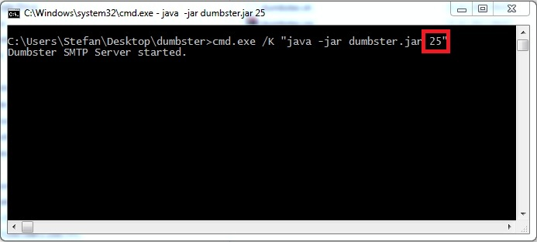
Standardmässig werden die Scripte auf Port 25 gestartet, was man im Clientprofil unter dem Punkt SMTPhost eintragen muss. Auf welchen Port der Dumbster läuft, sieht man in der Konsole (in diesem Fall Port 25)

Anpassung des Ports
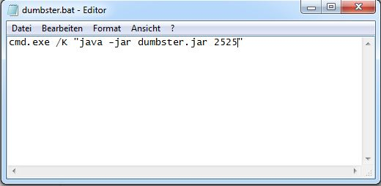
Falls erforderlich, kann man den Port des Dumbsters recht einfach anpassen. Hierzu muss man nur einen Texteditor nehmen und das Startscript editieren. Im hinteren Bereich des Scripts, kann man sich einen entsprechenden Port aussuchen, der dann auch im Clientprofil hinterlegt sein muss.
! Achtung Firewall
In den meisten Firmen sind alle Rechner und Server, aus Sicherheitsgründen, mit einer so genannten Firewall geschützt, die Verbindungen nicht zulassen. In diesem Fall muss man sich an die IT-Abteilung wenden und ein weitere Vorgehen erfragen. Davon nicht betroffen ist der Fall, wenn der Dumbster auf dem gleichen Server wie T!M - Task !n Motion läuft und als SMTPhost localhost hinterlegt ist.

Testen von Dumbster
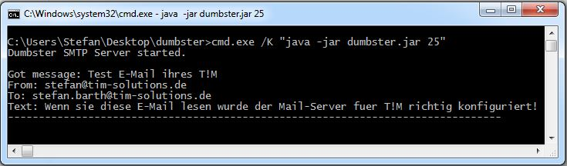
Um den korrekten Empfang von Dumbster zu gewährleisten, kann man unter E-Mailkonfiguration testen eine Testmail an den Dumbster schicken. Als Ergebnis erhält man dann folgende Mail im Dumbster

